ΓΕΝΙΚΗ ΑΙΤΗΣΗ
ΠΑΝΕΠΙΣΤΗΜΙΟ ΙΩΑΝΝΙΝΩΝ

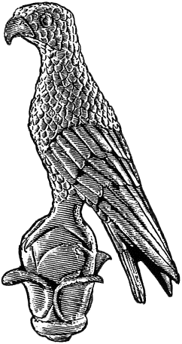
Α1

Επώνυμο: …………………………................
Όνομα: …………………………….................
Πατρώνυμο: ….…………………………….....
Μητρώνυμο: ……………………………………
ΑΜΚΑ: …………………………………………...…
Κιν. τηλέφωνο: …………………................
e-mail: ……………………………………………...

Προς
τη Γραμματεία του Παιδαγωγικού Τμήματος
Νηπιαγωγών
του Πανεπιστημίου Ιωαννίνων

Παρακαλώ να κάνετε δεκτή την αίτησή μου για την εγγραφή μου στο Δ.Π.Μ.Σ. «Επιστήμες του Περιβάλλοντος, της Υγείας και της Αγωγής: Εκπαίδευση για την Αειφορία».

Ιωάννινα, __/___/20__

Ο/Η Αιτών/ούσα

(ονοματεπώνυμο & υπογραφή)

